BD-01 / BD-02 · Etapa 4
Diseno e Implementacion del Grafo Neo4j
Unificador de Billeteras Virtuales · SAOT · Programacion III · UTN FRRe

Objetivo de este documento
Este documento contiene todo lo necesario para que la IA del companiero responsable de BD-02 pueda cargar el grafo y los datos en Neo4j Sandbox sin ambiguedades.

1. Por que Neo4j para este proyecto
El Unificador de Billeteras Virtuales necesita responder consultas que son inherentemente relacionales en su naturaleza: quien le transfiere a quien, que comercios visita con mas frecuencia un usuario, cuales son los contactos en comun entre dos personas. Estas preguntas involucran recorrer conexiones entre entidades, y ahi es exactamente donde una base de datos de grafos como Neo4j supera ampliamente a SQL Server.

1.1 Ventajas sobre SQL relacional para este caso de uso
- Traversal nativo: en SQL, encontrar 'comercios frecuentes' requiere varios JOINs entre Movimiento, CuentaBilletera y Comercio. En Neo4j es una sola clausula MATCH que recorre el grafo directamente.
- Rendimiento en consultas de red: SQL degrada con cada JOIN adicional (O(n log n)). Neo4j mantiene O(log n) independientemente de la profundidad de la red porque almacena los punteros de relacion junto a cada nodo.
- Modelo natural para billeteras: una billetera digital es una red por definicion. Usuarios, cuentas, comercios y transferencias son naturalmente nodos y aristas, no filas y columnas.
- Deteccion de patrones: Neo4j permite detectar patrones como ciclos de transferencias (posible lavado), usuarios puente, o comunidades de comercio frecuente, con consultas simples en Cypher.
- Evolucion del esquema: agregar una nueva relacion (ej. REFIRIO_A) no requiere migraciones de tabla ni ALTER TABLE, solo un nuevo tipo de arista.

1.2 Complementariedad con SQL Server
Neo4j NO reemplaza a SQL Server en este proyecto, lo complementa. SQL Server sigue siendo la fuente de verdad transaccional (ACID, saldos, movimientos, autenticacion). Neo4j corre en paralelo para alimentar funcionalidades de analisis de red y recomendaciones que SQL no puede servir eficientemente.

2. Diseno del grafo (BD-01)
El grafo modela exclusivamente el modulo de usuarios y comercios del sistema, segun la consigna de BD-01. Los datos financieros detallados (historial completo de movimientos) permanecen en SQL Server; Neo4j almacena las conexiones que permiten analisis de red.

2.1 Diagrama del grafo
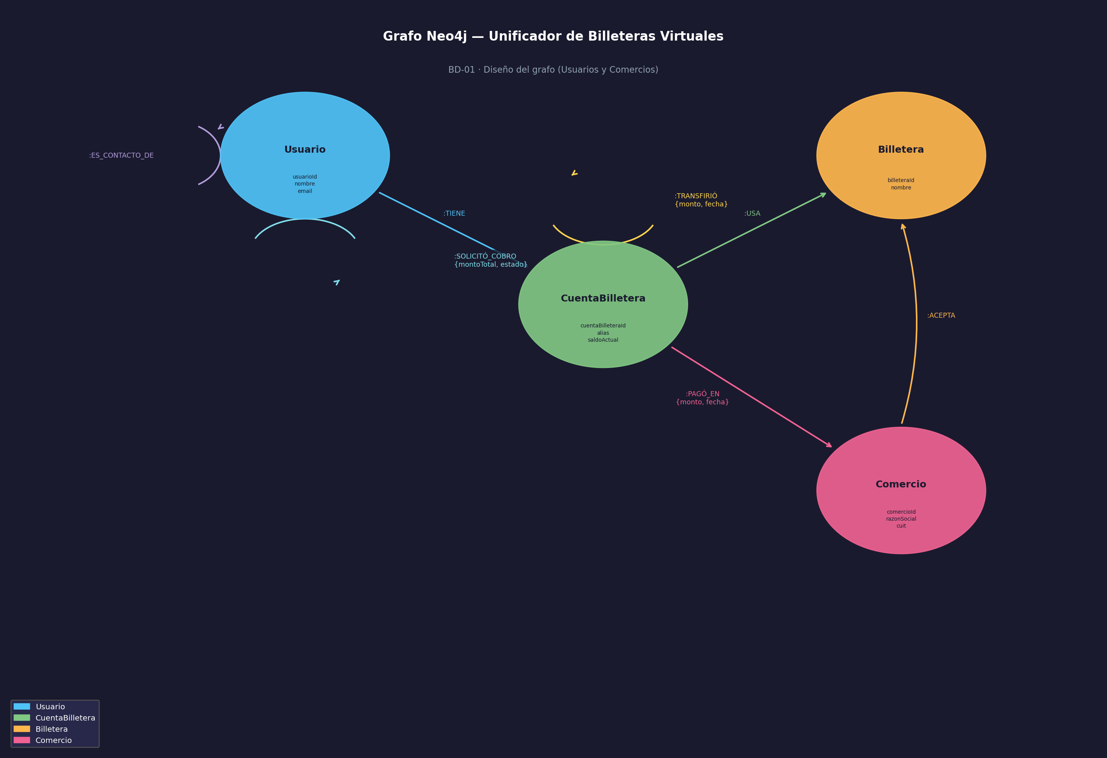
Figura 1: Nodos y relaciones del grafo Neo4j

2.2 Nodos (Labels)
Nodo / Label | Propiedades | Descripcion
:Usuario | usuarioId, nombre, email | Persona registrada en el sistema. Nodo central del grafo.
:Billetera | billeteraId, nombre | Proveedor de billetera virtual (Mercado Pago, Uala, etc.).
:CuentaBilletera | cuentaBilleteraId, alias, saldoActual | Cuenta que un usuario tiene en una billetera. Nodo intermediario entre Usuario y Billetera.
:Comercio | comercioId, razonSocial, cuit | Establecimiento que recibe pagos. Permite analizar frecuencia de visitas.

2.3 Relaciones
Relacion | Propiedades | Descripcion
(Usuario)-[:TIENE]->(CuentaBilletera) | — | Un usuario es propietario de una o varias cuentas en billeteras.
(CuentaBilletera)-[:USA]->(Billetera) | — | La cuenta pertenece a un proveedor de billetera especifico.
(CuentaBilletera)-[:TRANSFIRIÓ]->(CuentaBilletera) | monto, fecha, descripcion | Transferencia de fondos entre dos cuentas. Permite mapear la red de pagos entre usuarios.
(CuentaBilletera)-[:PAGÓ_EN]->(Comercio) | monto, fecha | Pago realizado a un comercio. Permite detectar comercios frecuentes.
(Comercio)-[:ACEPTA]->(Billetera) | — | Billeteras habilitadas para pagar en ese comercio (tabla ComercioBilletera).
(Usuario)-[:ES_CONTACTO_DE]->(Usuario) | — | Red de contactos. Permite calcular grados de separacion entre usuarios.
(Usuario)-[:SOLICITÓ_COBRO]->(Usuario) | montoTotal, fechaVencimiento, estado | Solicitudes de cobro maestro-detalle. Estado: Pendiente / Pagado.

3. Implementacion en Neo4j Sandbox (BD-02)
A continuacion se detallan todos los pasos y scripts Cypher necesarios para cargar el grafo en Neo4j Sandbox. Ejecutar en el orden indicado.

3.1 Prerequisitos
- Crear un Sandbox en https://sandbox.neo4j.com (opcion 'Blank Sandbox').
- Acceder al Neo4j Browser del Sandbox (boton 'Open' > 'Neo4j Browser').
- Tener a mano los IDs reales de las tablas SQL (ejecutar seed_test.sql primero y anotar los IDs generados por IDENTITY).

3.2 Paso 1: Constraints de unicidad
Ejecutar primero para garantizar que MERGE no cree duplicados:
// 1. Crear constraints de unicidad (ejecutar primero)
CREATE CONSTRAINT usuario_id IF NOT EXISTS
FOR (u:Usuario) REQUIRE u.usuarioId IS UNIQUE;

CREATE CONSTRAINT billetera_id IF NOT EXISTS
FOR (b:Billetera) REQUIRE b.billeteraId IS UNIQUE;

CREATE CONSTRAINT cuenta_id IF NOT EXISTS
FOR (c:CuentaBilletera) REQUIRE c.cuentaBilleteraId IS UNIQUE;

CREATE CONSTRAINT comercio_id IF NOT EXISTS
FOR (co:Comercio) REQUIRE co.comercioId IS UNIQUE;

3.3 Paso 2: Cargar nodos
Reemplazar los valores con los IDs y datos reales del entorno. Usar MERGE (no CREATE) para hacer el script idempotente:
// 2. Cargar nodos desde SQL Server (adaptar IDs al entorno real)

// Usuarios
MERGE (:Usuario {usuarioId: 1, nombre: 'Test User', email: 'test@test.com'});

// Billeteras (seed de init.sql)
MERGE (:Billetera {billeteraId: 1, nombre: 'Mercado Pago'});
MERGE (:Billetera {billeteraId: 2, nombre: 'Uala'});
MERGE (:Billetera {billeteraId: 3, nombre: 'Brubank'});
MERGE (:Billetera {billeteraId: 4, nombre: 'Naranja X'});
MERGE (:Billetera {billeteraId: 5, nombre: 'Personal Pay'});

// CuentasBilletera (reemplazar con los IDs reales del seed_test.sql)
MERGE (:CuentaBilletera {cuentaBilleteraId: 1, alias: 'MP Personal', saldoActual: 15000});
MERGE (:CuentaBilletera {cuentaBilleteraId: 2, alias: 'Uala Ahorro', saldoActual: 8500});
MERGE (:CuentaBilletera {cuentaBilleteraId: 3, alias: 'Lemon', saldoActual: 3200});

// Comercios (ejemplo - cargar desde tabla Comercio de SQL Server)
MERGE (:Comercio {comercioId: 1, razonSocial: 'Comercio Ejemplo', cuit: '30-12345678-9'});

3.4 Paso 3: Crear relaciones
Ejecutar despues de que todos los nodos esten cargados:
// 3. Crear relaciones

// TIENE: usuario posee sus cuentas
MATCH (u:Usuario {usuarioId: 1}), (c:CuentaBilletera {cuentaBilleteraId: 1})
MERGE (u)-[:TIENE]->(c);

// USA: cuenta vinculada a billetera
MATCH (c:CuentaBilletera {cuentaBilleteraId: 1}), (b:Billetera {billeteraId: 1})
MERGE (c)-[:USA]->(b);

// TRANSFIRIÓ: entre cuentas (origen y destino de Movimiento Tipo=EGRESO/INGRESO)
MATCH (origen:CuentaBilletera {cuentaBilleteraId: 1}),
(destino:CuentaBilletera {cuentaBilleteraId: 2})
MERGE (origen)-[:TRANSFIRIÓ {monto: 500.00,
fecha: datetime('2026-06-20'), descripcion: 'Transferencia'}]->(destino);

// PAGÓ_EN: pago a comercio
MATCH (c:CuentaBilletera {cuentaBilleteraId: 1}), (co:Comercio {comercioId: 1})
MERGE (c)-[:PAGÓ_EN {monto: 1200.00, fecha: datetime('2026-06-21')}]->(co);

// ACEPTA: billeteras que acepta el comercio
MATCH (co:Comercio {comercioId: 1}), (b:Billetera {billeteraId: 1})
MERGE (co)-[:ACEPTA]->(b);

// ES_CONTACTO_DE: red de contactos
MATCH (u1:Usuario {usuarioId: 1}), (u2:Usuario {usuarioId: 2})
MERGE (u1)-[:ES_CONTACTO_DE]->(u2);

// SOLICITÓ_COBRO: solicitudes de pago pendientes
MATCH (solicitante:Usuario {usuarioId: 1}), (deudor:Usuario {usuarioId: 2})
MERGE (solicitante)-[:SOLICITÓ_COBRO {
montoTotal: 3000.00,
fechaVencimiento: datetime('2026-07-15'),
estado: 'Pendiente'
}]->(deudor);

3.5 Paso 4: Verificar con consultas de ejemplo
// 4. Consultas de ejemplo para validar el grafo

// Ver todos los nodos y relaciones
MATCH (n) RETURN n LIMIT 50;

// Comercios frecuentes de un usuario (con quien mas pago)
MATCH (u:Usuario {usuarioId: 1})-[:TIENE]->(c:CuentaBilletera)
-[p:PAGÓ_EN]->(co:Comercio)
RETURN co.razonSocial, count(p) AS veces, sum(p.monto) AS totalGastado
ORDER BY veces DESC;

// Red de transferencias entre usuarios
MATCH (c1:CuentaBilletera)-[t:TRANSFIRIÓ]->(c2:CuentaBilletera)
MATCH (u1:Usuario)-[:TIENE]->(c1), (u2:Usuario)-[:TIENE]->(c2)
RETURN u1.nombre, t.monto, u2.nombre, t.fecha
ORDER BY t.fecha DESC;

// Cobros pendientes de un usuario
MATCH (u:Usuario {usuarioId: 1})-[s:SOLICITÓ_COBRO]->(deudor:Usuario)
WHERE s.estado = 'Pendiente'
RETURN deudor.nombre, s.montoTotal, s.fechaVencimiento;

3.6 Nota sobre sincronizacion de datos
El grafo en Neo4j no se sincroniza automaticamente con SQL Server. Para mantenerlos consistentes, el equipo puede elegir una de estas estrategias:
- Carga inicial unica (suficiente para la demo): ejecutar los scripts anteriores una sola vez contra el entorno de prueba.
- Dual-write desde la API .NET: en los metodos de Negocio que crean Movimientos o Contactos, agregar una llamada al driver Neo4j (.NET: Neo4j.Driver) para replicar la relacion.
- ETL periodico: un job que lea Movimientos nuevos de SQL Server y los replique como relaciones TRANSFIRIÓ / PAGÓ_EN en Neo4j.

4. Resumen para la IA implementadora
Este documento define completamente el grafo. La IA que ejecute BD-02 debe:
- Paso 1: abrir Neo4j Sandbox (blank) y copiar/ejecutar los 4 bloques Cypher de la Seccion 3 en orden.
- Paso 2: verificar que los 4 constraints se crearon (comando :schema en Neo4j Browser).
- Paso 3: adaptar los IDs de nodos a los IDs reales del entorno SQL (GET /api/cuentas-billetera/me para obtener cuentaBilleteraId reales).
- Paso 4: ejecutar las consultas de validacion de la Seccion 3.5 y confirmar que devuelven resultados.
- El esquema es fijo: 4 labels de nodos, 7 tipos de relaciones. No agregar nada fuera de este diseno sin coordinar con el equipo.

